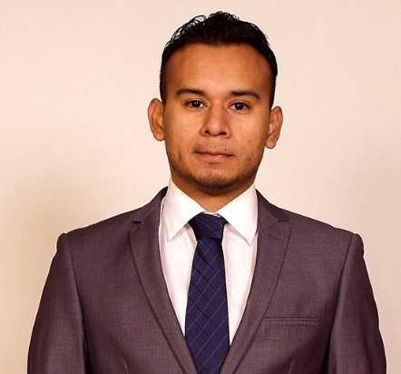

**EDGAR ISRAEL GONZALEZ SALGADO**

INGENIERO DE SOFTWARE

**SOBRE MÍ**

Desarrollador full stack, especializado en ofrecer soluciones tecnológicas de alta calidad mediante el desarrollo de software. Resolviendo problemas complejos en diversas plataformas y dominios, utilizo múltiples lenguajes de programación. Mi enfoque en la gestión y organización, junto con mis habilidades técnicas, me permite involucrarme en distintas áreas tecnológicas y contribuir con precisión y eficiencia en cada etapa del desarrollo. Cuento con 11 años de experiencia en el campo.

Las principales tecnologías y lenguajes de programación utilizados durante mi experiencia:

**Bases de datos:** MySQL, Oracle, SQL Server. T-SQL

**Frontend:** Frontend: HTML5, CSS3: Maquetación, Responsive Web Design, Javascript (Diferentes librerías), Angular 8, Angular 12

**Java SE:** JFlex, Cup, JasperReports, Automatización de procesos, desarrollo móvil Android.

**Java EE:** Spring boot (Hibernate, JPA, Maven, Spring Security), servicios web (REST, SOAP), microservicios (MicroProfile).

**NET:** ASP.NET MVC, Entity Framework, web services, SQL Reporting Services, Aplicaciones de escritorio C#, VB, Automatización de procesos o tareas, Procesos SSIS ETLs, desarrollo móvil Xamarin Forms.

**PHP:** Uso de diferentes framework. Web services(SOAP, REST), CMS: Wordpress.

**Servidores:** IIS, Apache, WildFly, Node.js, Ngenx, Shell-script Linux

**Infraestructura:** AWS, Kubernates, Terraform, docker

**Control de versiones:** Git.(Manejo de GitLab, GitKraken)

Teléfono: 55 2204 0665

https://cv-liard-one.vercel.app

Delegación Cuauhtémoc, CDMX

EDUCACIÓN

**ZS**

**AI**

EXPERIENCIA

**PROGRAMADOR SR**

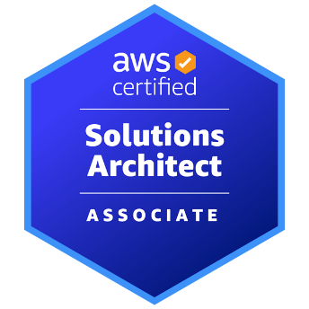

COPPEL – 20 Febrero 2024 – Actual

Infraestructura e integraciones en la Nube para Bancoppel.

* Docker
* Spring Boot
* Kubernetes
* Shell-script Linux
* Servicios web: REST, SOAP
* Control de versiones con GIT

Despliegue de Infraestructura en la Nube:

* AWS (Amazon Web Services)
* Terraform
* Packer

Diagramas de Arquitectura:

* Draw.io

<https://www.credly.com/badges/f8195333-4f11-4d3c-be00-79b6a28c48d8/linked_in_profile>

**PROGRAMADOR FULL STACK**

IMSS – Julio 2023 – Enero 2024

WTW – Marzo 2023 – Junio 2023

**INGENIERO DE SOFTWARE**

*PROYECTO IBIS*

Desarrollo de un proyecto estratégico internacional para Willis Towers Watson (WTW) , con especial enfoque en el mercado colombiano y su sector financiero. Mi responsabilidad principal fue diseñar y desarrollar un módulo integral para la gestión de créditos, desde la evaluación inicial hasta la entrega final, adaptándolo a las regulaciones y prácticas locales de Colombia. Esto incluyó la aplicación de algoritmos de evaluación de prospectos, sistemas de cálculo de comisiones y la facilitación de la gestión documental acorde a los requisitos colombianos.

Tecnologías:

* Bases de datos: SQL Server, T-SQL.
* Desarrollo WEB: Windows form, jQuery (DevExpress).
* Aplicaciones de escritorio (DevExpress)
* Control de versiones GIT.

*PROYECTO SUAP (Sistema unico de administración de préstamos)*

Durante mi participación en un proyecto para el Instituto Mexicano del Seguro Social (IMSS) , contribuí al desarrollo de un módulo de reestructuración de crédito destinado a jubilados y trabajadores del personal del IMSS a nivel nacional. Este módulo permitió la transferencia de créditos entre instituciones financieras, la gestión automatizada de documentación y la generación de reportes personalizados. Mi rol incluyó la implementación de características clave, así como garantizar la eficiencia operativa y la seguridad de los datos.

Tecnologías:

* Bases de datos: relacionales (Oracle).
* Desarrollo de aplicaciones express, node.js, angular.
* Desarrollo de aplicaciones Java WEB: microservicios REST (MicroProfile, Maven), reportes JasperReports.
* Servidores: Apache, WildFly, Node.js, Ngenx.
* Control de versiones GIT.

**PROGRAMADOR FULL STACK**

HGSOFT- 1 Agosto 2017 – 29 Junio 2018

**PROGRAMADOR FULL STACK**

Desarrollo de soluciones tecnológicas con software:

* Bases de datos: relacionales (SQL server, MySQL), no relacionales (Firebase).
* Desarrollo de aplicaciones express, node.js, angular.
* Desarrollo de aplicaciones y servicios web (REST, SOAP) en Java Spring Boot, (Hibernate, JPA, Maven, Spring Security)
* Maquetación web responsive
* Procesos SSIS ETLs
* Programación de servicios y aplicaciones web PHP, Código nativo o frameworks (codeigniter)
* AWS: EC2
* Uso de control de versiones GIT (Manejo de GitLab, GitKraken).

AEROMAR – Septiembre 2021 – Febrero 2023

**PROGRAMADOR FULL STACK**

FREELANCE- 2014 - 2017

Analizo junto con mi equipo las mejores soluciones a problemas y mejoras internos de la empresa. Desarrollo bases de datos y software desde cero.

* Aplicaciones de escritorio C#, VB
* Aplicaciones móviles Xamarin Forms
* Bases de datos relacionales (SQL server, MySQL)
* Procesos automatizados C#, T-SQL
* Reportes SQL Reporting Services
* Sistemas Web a la medida ASP.NET (MVC, Entity framework)
* Servicios REST, SOAP (.NET)
* Maquetación web responsiva
* PHP: Wordpress(Desarrollo de plugins), Servicios REST
* Actividades ERP SAP Business One, S/4 HANA

J GARCIA LOPEZ- 2 Julio 2018 – 17 Septiembre 2021

**ANALISTA PROGRAMADOR**

* Automatización de Procesos o Tareas en Java (Maven, commons cli, Zip4j, commons io fileutils, Joda-Time)
* Actualizaciones Frontend y Backend de sitios Web en Wordpress
* Creación de módulos en Joomla
* Sistema clínico: Registros de pacientes, medicamentos, historial médico, Venta y control, inventario diario, inventario de ingresos. Impresión de receta y recibo. (En PHP, MySQL)
* Kioscos de consultas, Pantalla táctil que permiten cobrar diversos servicios, captación, préstamos, inversiones de clientes, detalles de préstamos, lector de tarjeta, Impresión, tabla de amortización para Caja yanga. Aplicación WPF con C#.
* Programación de sistemas web en PHP (Codeigniter y Laravel)
* Programación de servicios web (REST)
* Bases de datos relacionales
* Maquetación web responsiva
* Uso de control de versiones Git

**Clientes**: Ciberburo, Fovissste, Infonavit, Mejoravit, Caja Yanga

Resumen de actividades:

* Programación aplicación móvil para Android en lenguaje JAVA
* Programación de servicios web (SOAP, REST)
* Programación de variados módulos PHP
* Bases de datos relacionales (MySQL, SQL Server)
* Maquetación web responsiva

**Clientes:** Biossmann, Casaplarre, Ganadera Gilio, Totems